  - 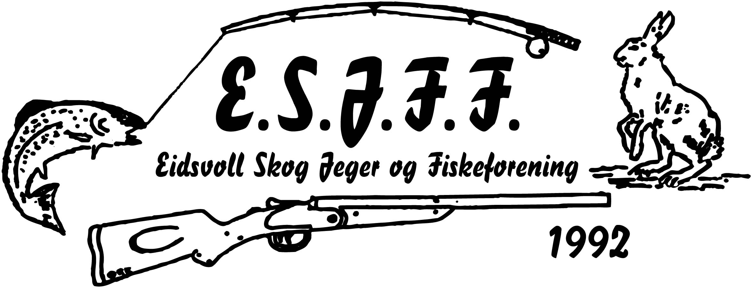

Styremøte 10. oktober klokka 1800 på Langtonhytta

Til stede: Marthe Halvorsen, Stein Erik Risbø, Bjørn Tore Lindberg, Thor Emil Dahl, Kjell Ivar Bjørn, Tore Bekkedal, Svein Dahlen, Sven Tore Granlund, Knut Stuberg møter for Audun Holtet

Forfall: Jan Andre Solberg, Roy Dahlen, Audun Holtet, Renate Sørensen

Sak 1:
Gjennomgang av styremøtereferat fra forrige styremøte
Eventuell revisjon av styremøtereferat for publikasjon på hjemmesiden

Sak 2: Innkommende post/saker

Sak 3:
Utgående post

Sak 4: Økonomi/regnskap
Saldo 6. oktober er kroner 1.547.042,02

Sak 5: Utvalgsrunde og aktuelle saker til hjemmesiden fra utvalgene

Utvalgslederne sender aktuelle saker og bilder til Joakim for publisering på hjemmesiden.

Fiskeutvalget
Utvalget deltok på Lyons-arrangement 3. september. Det var interessant med fisking, rensing og spising av fisk for barna. Utvalget opprettholder to planlagte isfiskekonkurranser kommende vinter. Fiskeutsetting er gjennomført som planlagt med totalt 850 ørret. Det er mulighet for kjøp av en brukt tank for transport av fisk. Dette tas opp med Fiskesamvirke. Det undersøkes med omliggende foreninger om konsekvenser av ulovlig fiske.

Jaktutvalget
Det har vært møte om salg av ekstra rådyrkort slik at dette nå er på plass. Det ønskes et nytt system for salg av jaktkort elektronisk. To nye luftgevær er kjøpt inn.

Jaktskytterutvalget
Sesongen er over. Litt lavere aktivitet enn forrige år. 16000 skudd mot 26000 skudd forrige år. Det er satt opp et møte etter ønske fra rifle- og pistolskyttere om et samarbeid på skytebanen. Klubbmesterskap i leirdueskyting planlegges for neste sesong.

Jakthundutvalget

Kvinnegruppa
For tiden ingen aktivitet.

Ungdomsgruppa
Introjakta er gjennomført fra flystripa siste helgen i september. Rapport kommer. For neste år skal det lages en instruks for gjennomføring av introjakta.

Seniorgruppa
Har deltatt i skogdag på Bygdetunet med luftgeværskyting og presentasjon av ESJFF og jakt- og fiskemuligheter i distriktet for tre hundre skoleelever. Gruppa deltok også i introjakta med ved til bålet og hund til jaktlag. Samlingene på hytta fortsetter utover høsten.

Sak 6: Disiplinærsak
Saken er behandlet og avgjort i styret.

Sak 7: Medlemskveld
Jaktutvalget jobber videre med dette.

Sak 8: Eventuelt
Det vurderes taksering av fuglebestanden neste år.

Det må varsles om hvor fellesjakt på rådyr skal gjennomføres.

Når det gjelder valget til årsmøtet 2024 så må det finnes kandidater til sekretær- og kasserervervet.

Neste styremøte blir 5. desember på Nebbenes syd klokken 1800 med julemiddag etter møtet. Æresmedlemmer bes til klokken 19.00.

Svein Dahlen

